### 如何创建一个vue实例

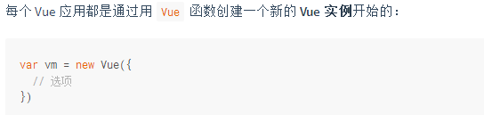

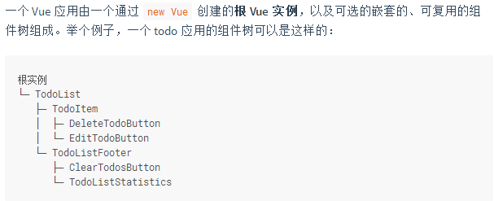

### 数据与方法

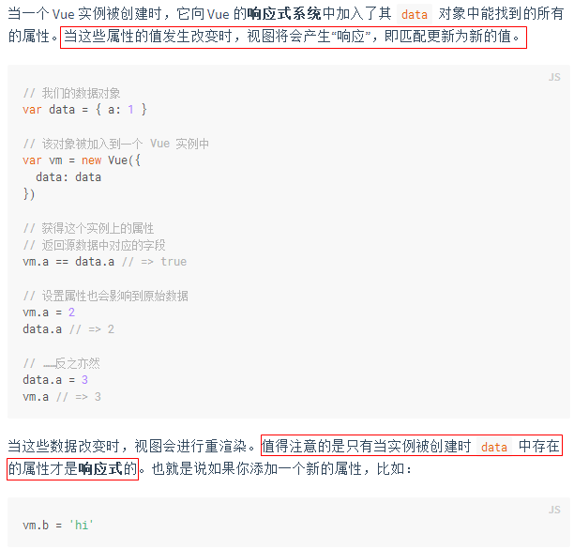

### Vue实例的数据初始化

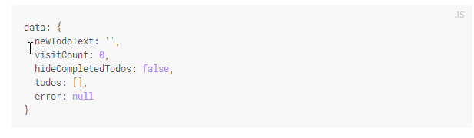

### 关闭vue实例的响应式

**使用 Object.freeze()，这会阻止修改现有的属性，也意味着响应系统无法再追踪变化。**

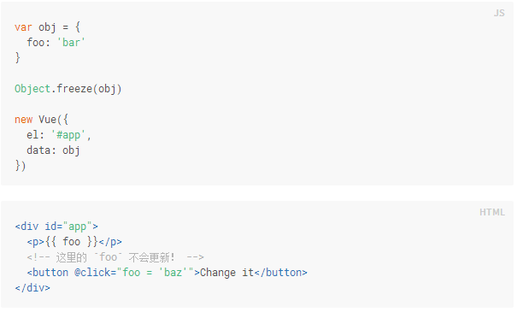

### Vue的实例属性与方法(类似document.getElementById())

除了数据属性，Vue 实例还暴露了一些有用的实例属性与方法。它们都有前缀 $，以便与用户定义的属性区分开来。

